Программа «Мир без границ» разработана для детей инвалидов и детей с ограниченными возможностями в здоровье. Программа опирается на государственную программу Курской области "Развитие образования в Курской области" (с изменениями на 18 мая 2018 года), основанную на государственных гарантиях Российской Федерации на достойную жизнь и свободное развитие человека, и обеспечивается рядом нормативных правовых документов федерального, окружного, регионального муниципального значения.
Цель данной программы: создать условия для оказания комплексной помощи, обеспечивающей успешную интеграцию детей-инвалидов и детей с ОВЗ в социум.
Задачи:
- оказать помощь (содействие) ребенку-инвалиду в решении актуальных задач развития, социализации (нарушения эмоционально-волевой сферы, проблемы взаимоотношений со сверстниками, учителями, родителями);
- вовлечь детей-инвалидов и детей с ограниченными возможностями здоровья с учетом медицинских показаний в позитивную деятельность, адекватную их возможностям, интересам и способностям,
- оказать психологическую помощь семьям, имеющим детей-инвалидов и детей с ограниченными возможностями здоровья;
- развить навыки общения с детьми – инвалидами;
- привлечь внимание общественности к проблемам творческих детей с ограниченными возможностями здоровья;
- обобщить позитивный педагогический опыт работы в рамках развития творческих способностей детей-инвалидов;
- создать условия для реализации творческого потенциала детей-инвалидов, детей с ограниченными возможностями здоровья в общественной жизни в условиях учреждения дополнительного образования;
В рамках реализации программы «Мир без границ» в 2018-2019 проводились следующие мероприятия
- Информационный семинар по реализации ГВП для руководителей программы
- «Подари улыбку детям»
Кукольный спектакль для детей дошкольного возраста
Просмотр мультфильмов для детей младшего школьного возраста
- «Чудеса своими руками»
Мастер-классы
- «Калейдоскоп талантов»
Праздник для семей ко Дню Матери
«Подари улыбку детям»
Театрализованный новогодний праздник
- «Чудеса своими руками»
Городской конкурс-выставка «Рождественская мечта»
- «Мы вместе»
Игра «В поисках сокровищ» (для детей младшего школьного возраста)
- Квест «Шаг к мечте» (профориентация для детей среднего возраста)
Фотосессия «Заботливое сердце» (Участие в Неделе инклюзивного образования)
- «Калейдоскоп талантов»
Концерт «Добротой согреем сердца»
Подведение итогов программы
- «Делимся опытом»
- «Мы вместе»

Игра «В поисках сокровищ» (для детей младшего школьного возраста)
Круглый стол с руководителями программы
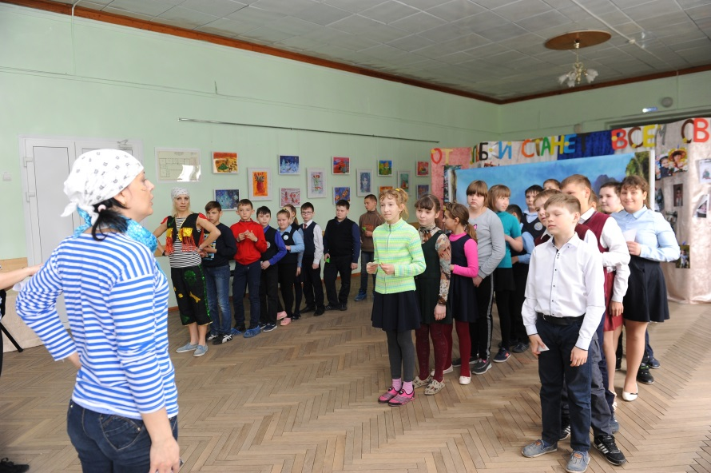
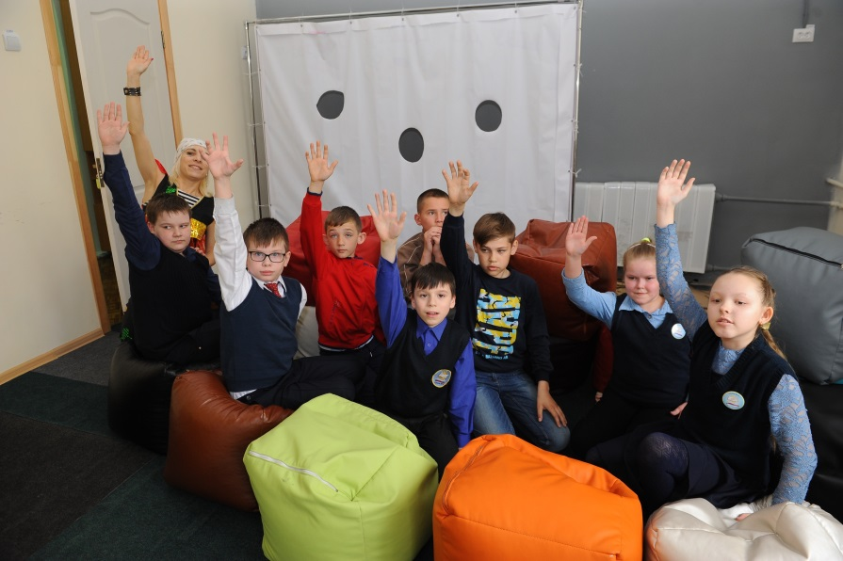

- Квест «Шаг к мечте» (профориентация для детей среднего возраста)
Фотосессия «Заботливое сердце» (Участие в Неделе инклюзивного образования)

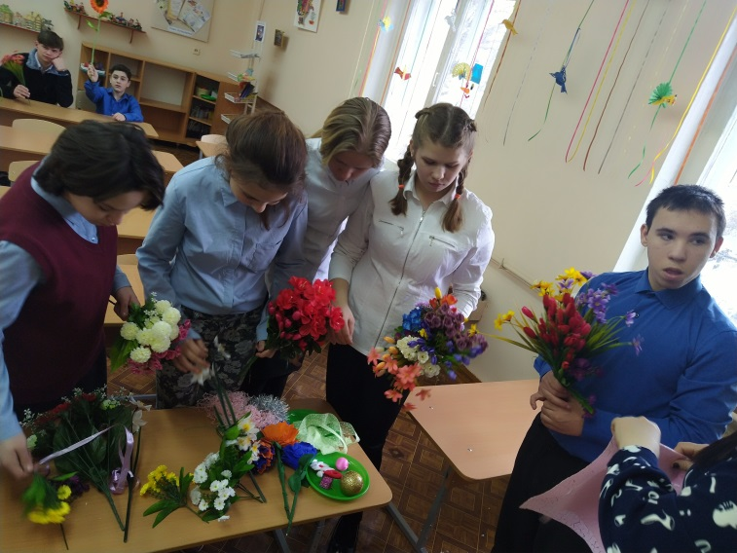
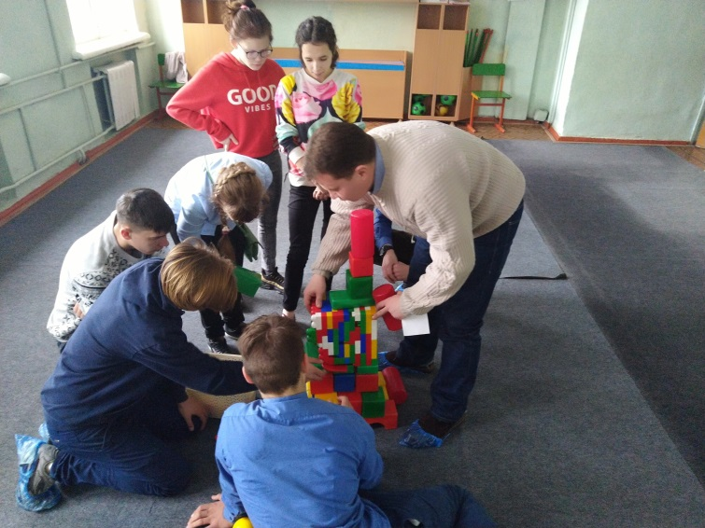
- Чудеса своими руками»
Городской конкурс-выставка «Рождественская мечта»
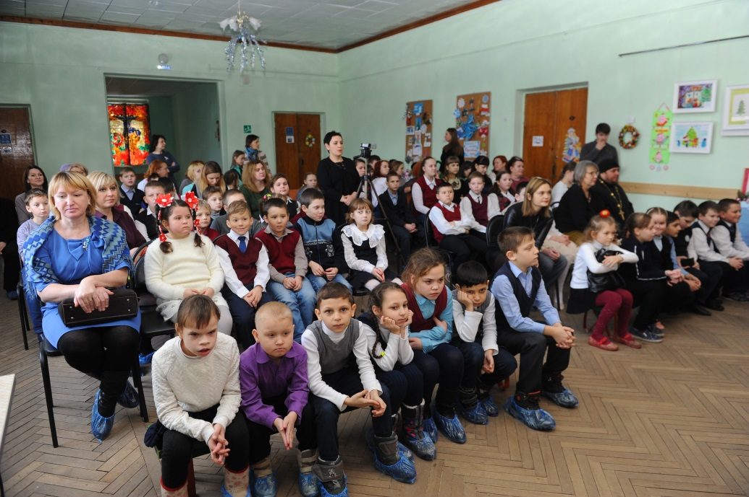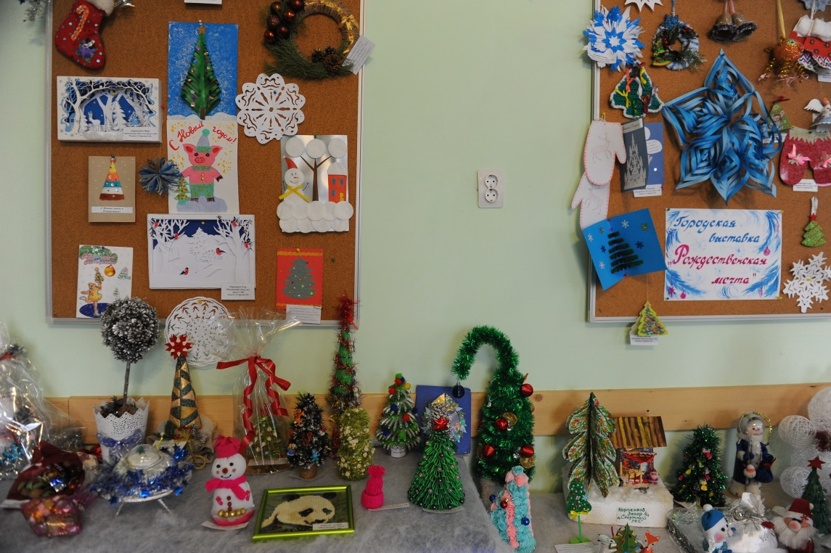
Театрализованный новогодний праздник
